PRESSEINFORMATION
Techtronic Industries Redaktion:
Central Europe GmbH Pressebüro Dieter Tschorn & Partner
Itterpark 2 Postfach 101152
40724 Hilden 69451 Weinheim
Tel. (02103) 960 149 Tel. (06201) 5 78 78
www.milwaukeetool.de www.pressebuero-tschorn.de

MX FUEL –maximale Leistung und Ausdauer
Neue Leistungsklasse für Akkutechnologie von Milwaukee – die Ablösung für Benzin und Kabel auch bei Heavy Duty-Arbeiten auf der Baustelle

Mit MX FUEL definiert Milwaukee die Arbeitsausrüstung für Baustellen neu. Die Maschinen dieser Leistungsklasse sollen bei Aufgaben zum Einsatz kommen, die bisher vor allem die Domäne von Benzin- oder Druckluftgeräten waren. Die neue Akkutechnik ermöglicht entsprechende Arbeiten auch dort, wo das bisher nur eingeschränkt oder unter großem Aufwand möglich war. Dazu gehört unter anderem die Arbeit in Gräben, im Berg- und Tunnelbau oder in geschlossenen Gebäuden.

Die Maschinen auf der neuen Plattform bieten den vollen Komfort der Akkutechnologie und reduzieren die Belastungen durch Emissionen von Lärm, Abgasen und Vibrationen. Viele Arbeiten können künftig sicherer, leiser und insgesamt effizienter ausgeführt werden. Anwender haben die Möglichkeit, ihren CO2-Fußabdruck zu verkleinern und die Produktivität ihres Maschinenparks zu verbessern.

Bei der Arbeit mit Verbrennungsmotoren kämpfen Anwender mit zahlreichen Frustrationen, die beim Einsatz von Akkutechnik wegfallen. Dazu gehören die Lagerung von Kraft- und Schmierstoffen, Schwierigkeiten beim Starten mit Zugseil oder im Einsatz bei niedrigen Temperaturen. MX FUEL eliminiert diese Probleme.

Neue Akkus voller Energie

Basis der neuen Plattform sind zwei Akkupacks mit 3 Ah und 6 Ah Kapazität. Sie bieten mit 216 Wh sowie 432 Wh eine Leistung, die mit starken Verbrennungsmotoren vergleichbar ist. Die Akkus sind voll funktionsfähig bei Temperaturen bis -28 Grad Celsius.

Ein im Akkupack integriertes Energiemanagement kommuniziert mit dem Werkzeug, um unter allen Bedingungen die volle Leistung in Kombination mit maximaler Laufzeit zu liefern. Die stoßfesten Gehäuse mit patentiertem Design sind mit großflächigen Gummierungungen versehen – für eine lange Lebensdauer auch unter härtesten Baustellenbedingungen.

Die neuen MX FUEL-Geräte sind ausgerüstet mit bürstenlosen Motoren und der Redlink-Plus-Elektronik, die mit dem Akku kommuniziert und das Gerät zuverlässig vor Überhitzung und Überlastung schützt. Ebenso Standard: Die Integration auf der digitalen Plattform One-Key. Bei Verlust werden Manipulationen mit der Remote-Sperr-Funktionen zuverlässig verhindert.

Das neue MX FUEL-Ladegerät sorgt für kurze Ladezeiten. Beim 3 Ah-Akku sind es 45 Minuten. Der 6 Ah-Akku wird innerhalb von 90 Minuten vollständig aufgeladen.

Erste Geräte verfügbar

Zu den ersten Akkugeräten, die Milwaukee als Problemlöser in der neuen Leistungsklasse anbietet, gehören der Trennschleifer MXF COS350, das Diamant-Kernbohrgerät MXF DCD150 und der Abbruchhammer MXF DH2528H. Weitere Geräte wie ein Baustrahler mit bis zu 27.000 Lumen Punkt- und Flächenbeleuchtung folgen noch im Laufe des Jahres.

Der Trennschleifer MXF COS350 ist das weltweit erste Akkugerät dieser Art für das Schneiden von Stahlbeton, das mit einer 350 mm Scheibe arbeitet. Es bietet eine Schnitttiefe von 125 mm und ist sekundenschnell einsatzbereit. Das Betriebsgeräusch liegt mit 89 dbA deutlich unter dem von vergleichbaren Benzingeräten. Ein Führungswagen, zwei verschiedene Tanksysteme und für den Akkueinsatz optimierte Trennscheiben komplettieren das System.

Das Diamant-Kernbohrgerät MXF DCD150 bietet kurze Rüstzeiten und ermöglicht Bohrungen mit einen maximalen Kerndurchmesser von 152 mm bei bis zu 250 mm Länge. Komfortfunktionen wie ein Drucksensor sowie ein Lagesensor, der die Funktion einer Wasserwaage erfüllt, unterstützen den Anwender. Eine patentierte Rutschkupplung mit Gyrosensor schützt vor plötzlichen Lastwechseln beim Verkanten.

Leistung wie Benzin- Kabel- oder Druckluftgeräte bietet auch der Abbruchhammer MXF DH2528H mit 28 mm Hex-Aufnahme. Als Akkugerät liefert er eine enorme Schlagenergie von 64 Joule. Mit einer Akkuladung können bis zu zwei Tonnen Beton bearbeitet werden. Der Motor ist vom Gehäuse komplett getrennt – das sorgt für niedrige Vibrationswerte von nur 5,17 m/s². Damit ist der ununterbrochene Einsatz über sieben Stunden (HAVS) möglich.

Weitere Informationen: www.milwaukeetool.de

Fotos: Milwaukee
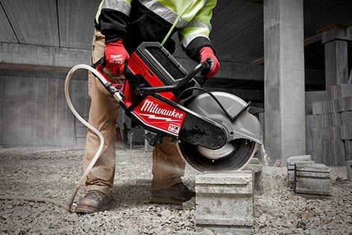
Der weltweit erste Akku-Trennschleifer für Stahlbeton mit 350 mm Scheibe bietet eine Schnitttiefe von 125 mm und arbeitet geräuscharm mit 89 dbA.

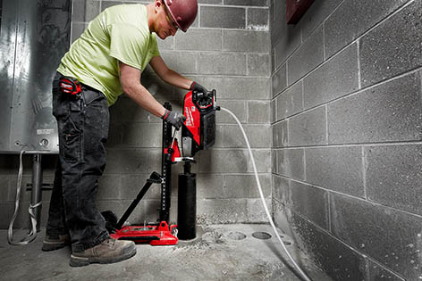
Starke Leistung mit bis zu 152 mm Kernbohr-Durchmesser plus Sicherheit und Komfort einer modernen Akku-Plattform: das Akku-Diamant-Kernbohrgerät MXF DCD150

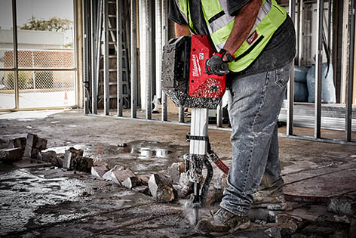
Schafft bis zu zwei Tonnen Beton mit einer Akkuladung: der Abbruchhammer MXF DH2528H.

